# Omdrejningslegemer

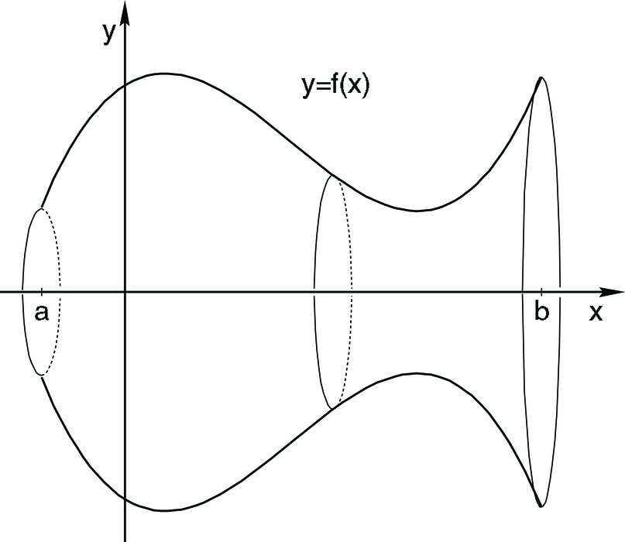Volumen af et omdrejningslegeme fra $x=a$ til $x=b$  
 omkring $x$-aksen er givet ved

$$V=\int_{a}^{b}{π⋅f{\left(x\right)}^{2} dx}$$

I Teams ligger dokumentet  
’Omdrejningslegemer i Maple’ hvis man gerne  
vil se omdrejningslegemet i 3D.

### Opgave 1 (højreklik på figuren i Maple og vælg ’Scaling Constrained’ for at få grafen til at ligne en muskel)

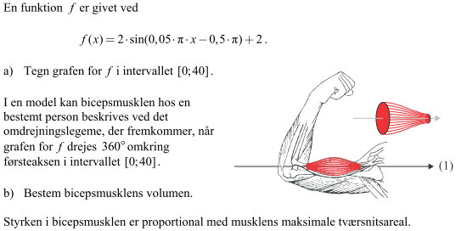

### Opgave 2

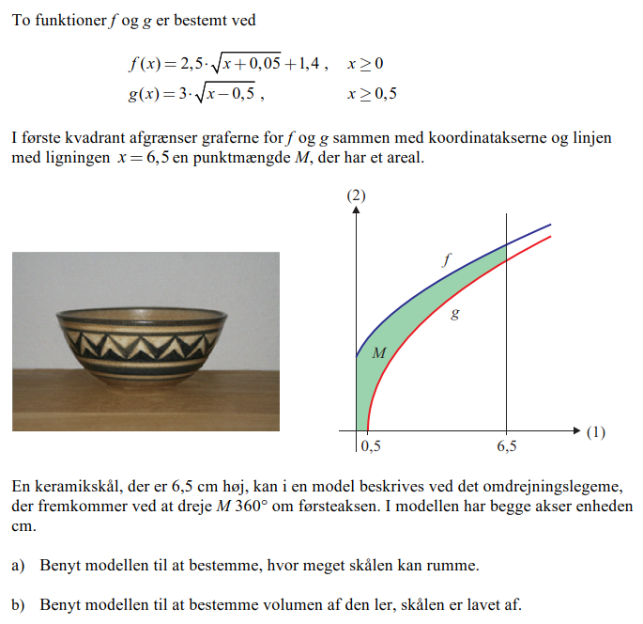

### Opgave 3 (brug formel 171 i formelsamlingen til opgave b)

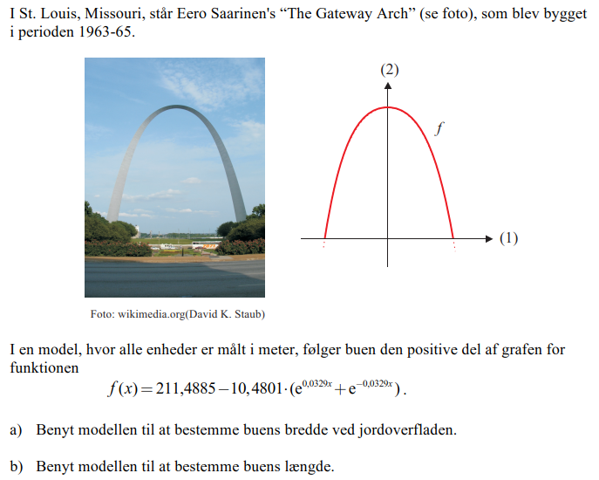

### Opgave 4

Design omridset af en flaske vha. Maple. Flasken skal opfylde så mange af de følgende krav så muligt og gerne være smuk, speciel, avantgarde :)

* Højde: $20 cm$
* Volumen: $750 {cm}^{3}$
* maks. bredde: $8 cm$

I kan bruge dokumentet ’Omdrejningslegemer i Maple’ til at tegne omdrejningslegemet. Der er hjælp at hente i ’ Stykvise funktioner’ til at sætte flere funktioner sammen. Upload til sidst jeres bud til Teams.